豊栄病院福祉連携センター いするぎ通信 平成２８年２月

春よ、早く来い。
今月も、いするぎ通信をお届けいたします。

臨床検討会のお知らせ
日時；平成２８年３月８日（火） 午後６時から
場所；豊栄病院 健診棟２階 多目的ホール
症例提示：心電図が教えてくれた高カリウム血症の2例 （内科柄澤良）
ミニレクチャー：C型肝炎の新しい治療（内科小林真）
今まで医師対象で臨床検討会を行ってきましたが、次回よりは、広く参加を募ります。症例提示とミニレクチャーの形式としますので、ぜひ多くの方に参加していただきたいと願っています。開始時間も午後6時に早めました。ぜひ参加をご検討ください
リニューアルした臨床検討会の第1弾は、「C型肝炎の新しい治療」について、小林真先生が話をされます。C型肝炎治療の問題は、新しい治療があることを知らない医療関係者が多いことらしいです。私もちゃんと聞かなくては！
●えむえすだぶりゅー日誌：当院MSWの岩淵と渡邊が交代で、相談を受けた症例を基に、解決策を探っていきます。
40代1人暮らしの男性。（後に生保担当には内緒で彼女と同居していたことが判明します）。両親はすでに他界し、身内は兄のみ。糖尿病にてインスリンと血糖チェック、糖尿病性網膜症にて両眼は著しい視力低下あり。そこへ追い打ちをかけるように透析導入となってしまいました。インスリンの手技は可能も、視力低下のため単位数の設定ができずチェックが不可欠。自己管理能力にも乏しく、食事制限等も到底守れるような状況ではありませんでした。退院を考える時期になり、本人は自宅へとの希望がありましたが主治医・兄が納得せず。兄も家庭があり、本人を引き取ることは難しいため何とか施設を探してほしいとのことでした。介護保険を申請したもののADLは比較的自立していたため“非該当”。障害者手帳を所持しており、入所施設に相談してみるも医療行為等が多く断られる始末。食事付の自立型アパートなど、考えうる全ての施設へ相談しましたがすべて対応が難しいと断られました。生活保護受給者であり、介護保険も非該当、さらに定期的な透析通院や医療行為が必要であったことも重なり、正直一旦自宅に帰すしかないのでは…との考えが何度も頭をよぎりましたが、結局退院先が見つからないままでした。直後の転勤で手を離れましたが、後任者に迷惑をかけたことは言うまでもありません（さやか）
それでも彼女がいるといのは、魅力がある人なんですね。
良いところがあるんだと思います、きっと。
●ほーかん日誌：訪問看護で起きたことを書いていきます。
糖尿病、小脳梗塞、認知症で独居の68歳女性です。血糖コントロール不良にて体調管理、服薬管理目的で週に2回訪問しています。内服薬を薬箱にセットし日付を記入しインスリンをした時にノートにチェックするようにそのつど本人と相談し納得した上で行ってみるのですが忘れてしまうことが多いです。血糖値も測定していない事もあり、訪問時に測定すると高値。食事の事を聞くと、夜中3時頃に目が覚めお菓子やご飯を食べてしまうとのこと。不規則な生活が心配、間食はやめましょうというも本人は「入院してきちんとした生活をしても死ぬ人は死ぬ。お腹すいたら食べる。」と。指導してもなかなか改善されることはありません。どう対応したらよいのか困っています。でも、ＨｂＡ1ｃ値は良くなってきています…何故？（野崎）
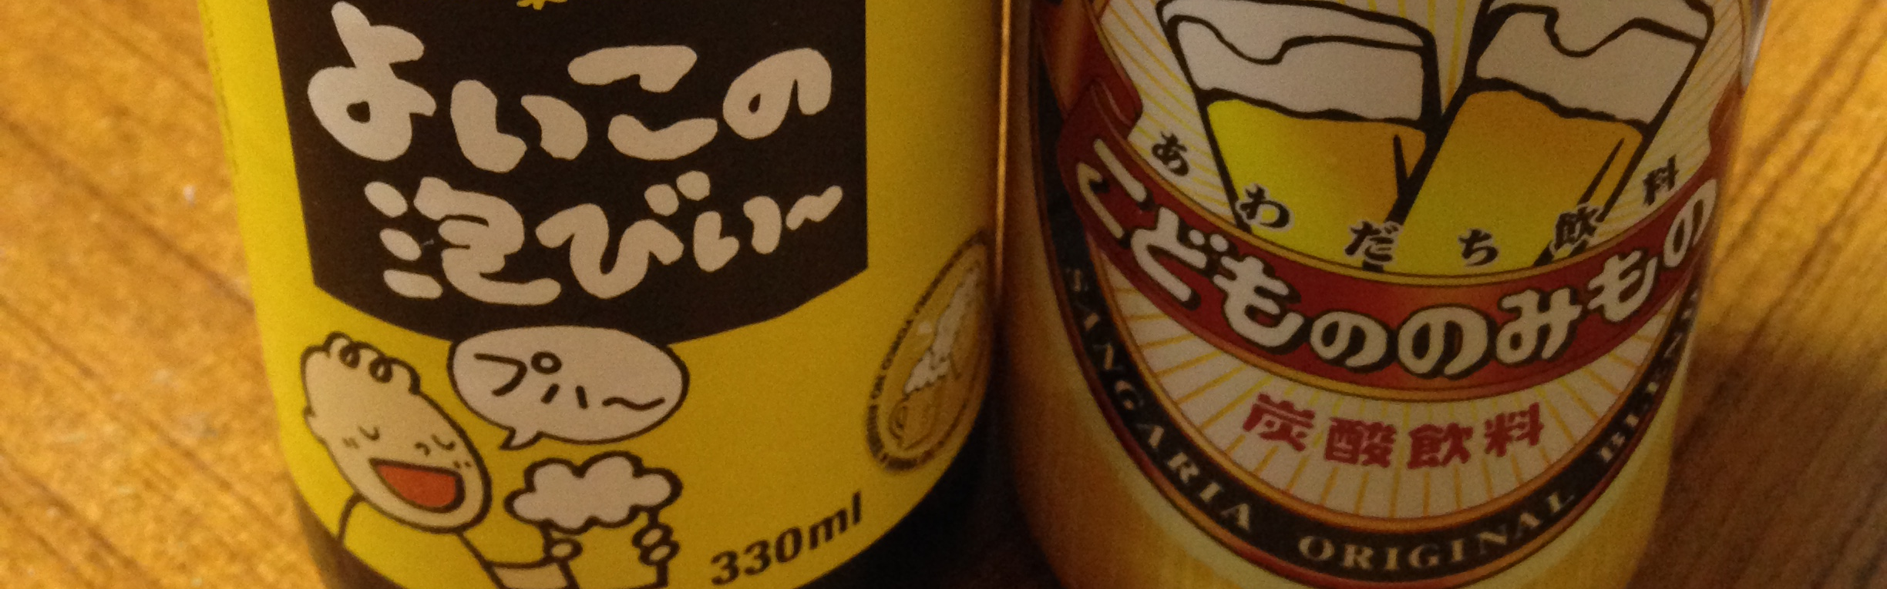
●編集 新型ノロはどうしたんだろう。 副院長 柄澤良

